**الاسم:**

**1-1 زوايا المضلع**



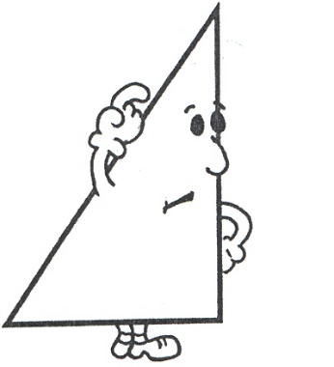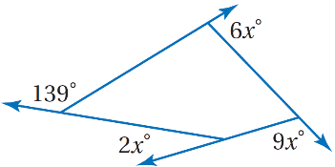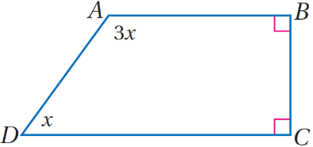

**تمنياتي لك بالتفوق الباهر**

**معلمتك المحبة/د.إيمان التركي**



|  |  |  |  |
| --- | --- | --- | --- |
| **1/ مجموع قياسات الزوايا الداخلية لمضلع محدّب عدد أضلاعه n يساوي:** | | | |
| **D) ( *n ÷ 2* ) . 180o** | **C) ( *n - 2* ) . 180o** | **B) ( *n + 2* ) . 180o** | **A) *n* . 180o** |
| **2/ مجموع قياسات الزوايا الداخلية للعشاري المحدّب يساوي:** | | | |
| **D) 900o** | **C) 1440o** | **B) 2160o** | **A) 1800o** |
| **3/ قياس الزاوية الداخلية للعشاري المنتظم يساوي:** | | | |
| **D) 180o** | **C) 120o** | **B) 144o** | **A) 1440o** |
| **4/ في الرباعي المجاور m∠ D = -----** | | | |
| **D) 360o** | **C) 180o** | **B) 135o** | **A) 45o** |
| **5/ إذا كان قياس زاوية داخلية لمضلع منتظم يساوي 120o، فإن عدد أضلاعه يساوي:** | | | |
| **D) أضلاع 9** | **C) أضلاع 7** | **B) أضلاع 6** | **A) أضلاع 5** |
| **6/ إذا كان قياس زاوية داخلية لمضلع منتظم يساوي 140o، فإن عدد أضلاعه يساوي:** | | | |
| **D) أضلاع 9** | **C) أضلاع 7** | **B) أضلاع 6** | **A) أضلاع 5** |
| **7/ مجموع قياسات الزوايا الخارجية للمضلع المحدّب بأخذ زاوية واحدة عند كل رأس يساوي:** | | | |
| **D) 720o** | **C) 360o** | **B) 180o** | **A) 90o** |
| **8/ مجموع قياسات الزوايا الخارجية للمضلع الثماني المحدّب بأخذ زاوية واحدة عند كل رأس يساوي:** | | | |
| **D) 720o** | **C) 360o** | **B) 180o** | **A) 90o** |
| **9/ في الشكل المجاور: *x* = -----** | | | |
| **D) 360** | **C) 221** | **B) 17** | **A) 13** |
| **10/ قياس الزاوية الخارجية للثماني المنتظم يساوي:** | | | |
| **D) 45o** | **C) 60o** | **B) 90o** | **A) 120o** |